广水市乡村部分道路初步命名方案

一、广水街道

1.拟命名“土门塆一路”。道路为南北走向，南起中华山二桥，北止中华山水库大坝，长2800米，宽3.3米，路面为水泥材质。因该道路途径土门村土门塆，故命名“土门塆一路”。

2.拟命名“殷家台一路”。道路为南北走向，南起中华山二桥，北止土门塆，长1400米，宽3.5米，路面为水泥材质。因该路位于殷家台境内，故命名“殷家台一路”。

3.拟命名“桃园河一路”。道路为东西走向，东起沿河大道，西止中华山大道，长1200米，宽3.5米，路面为水泥材质。因该条道路位于土门村境，途径土门村乱石河、丁湾新村、花坟，故命名“桃园河一路”。

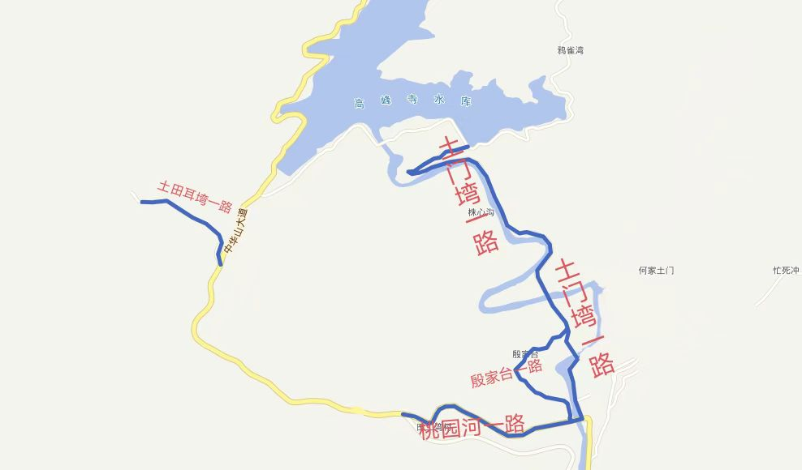4.拟命名“田耳塆一路”。道路为东西走向，东起中华山大道，西止田耳塆，长1000米，宽3.3米，路面为水泥材质。因该道路途径土门村田耳塆，故命名“田耳塆一路”。

二、十里街道

1.拟命名“拓展路”。道路为东西走向，东起蔡家塆塆口，西止杨家滩桥，长2300米，宽5.5米，路面为水泥、柏油材质。因该路是全村进城必经之路，故命名“拓展路”。

2.拟命名“婆婆路”。道路为南北走向，南起龚家塆，北止黑石坡，长1000米，宽3.5米，路面为水泥材质。因该道路通往婆婆寨，故命名“婆婆路”。

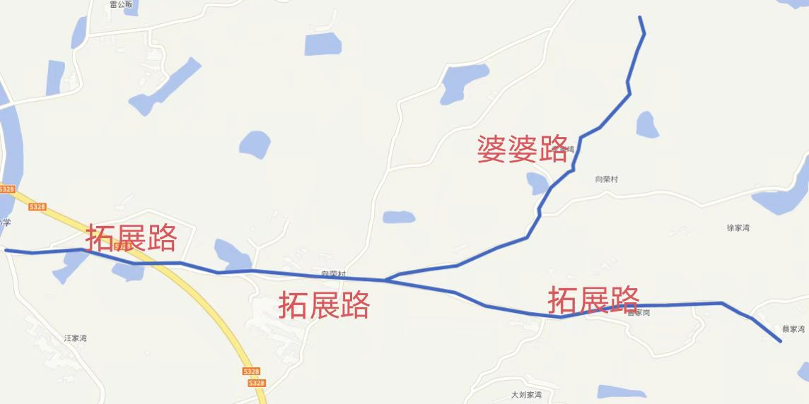三、城郊街道

1.拟命名“史家河路”。道路为南北走向，南起黄家塆与骆店镇天堡村交界处，北止十长路与长辛村交界处，长3000米，宽3米，路面为水泥材质。因该道路为史家河村民出行的主要通道，故命名“史家河路”。

2.拟命名“林场路”。道路为南北走向，南起十长路，北止林场与骆店镇桥头村交界处，长2011米，宽4米，路面为水泥材质。因该道路为原林场村民出行的主要通道，故命名“林场路”。

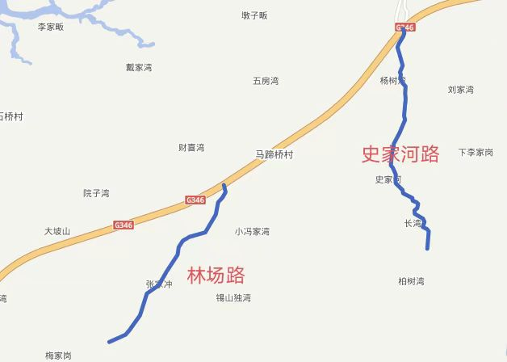

四、经济开发区

1.拟命名“李秦路”。道路为南北走向，南起秦家塆，北止李家塆，长3500米，宽3.5米，路面为水泥材质。因连接李家塆与秦家塆，故命名“李秦路”。

2.拟命名“高山坡路”。道路为东西走向，东起山边黄塆，西止灵山路，长2520米，宽4.5米，路面为水泥材质。因以前老地名为此，故命名“高山坡路”。

3.拟命名“循环路”。道路为环形，东起周家塆，西止夏家塆，长7900米，宽4.5米，路面为水泥材质。因围绕灵山村循环，故命名“循环路”。

4.拟命名“花叶路”。道路为东西走向，东起花坟塆，西止叶家塆，长2600米，宽3.5米，路面为水泥材质。因连接花坟塆与叶家塆，故命名“花叶路”。

5.拟命名“花坟路”。道路为南北走向，南起花叶路，北止睦邻路，长1830米，宽3.5米，路面为水泥材质。因该路途径老村委会，故命名“花坟路”。

6.拟命名“徐楼路”。道路为东南西北走向，东南起徐家塆，西北止楼子塆，长1980米，宽3.5米，路面为水泥材质。因连接徐家塆与楼子塆，故命名“徐楼路”。

7.拟命名“睦邻路”。道路为南北走向，南起孙家独屋，北止张家塆，长432米，宽4.5米，路面为水泥材质。因灵山村与城南社区睦邻，故命名“睦邻路”。

8.拟命名“灵山路”。道路为南北走向，南起照壁塆，北止南环大道，长3042米，宽4.5米，路面为水泥材质。因该路贯穿灵山村，故命名“灵山路”。

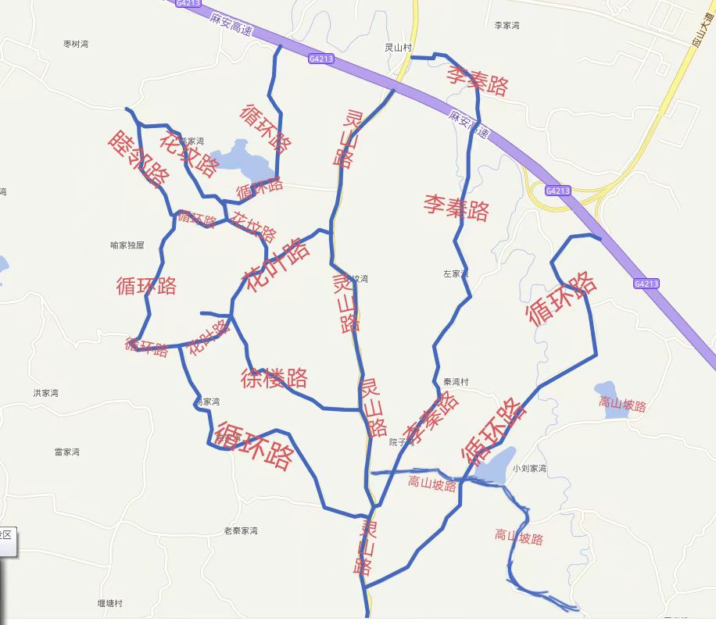

五、武胜关镇

1.拟命名“南悟大道”。道路为南北走向，南起南新村107国道，北止大悟与广水交界处，长7904米，宽8米，路面为水泥材质。因连接南新至大悟而得名，故命名“南悟大道”。

2.拟命名“桃南路”。道路为南北走向，南起杨林沟村与桃源村交界处，北止大悟与广水交界处，长3500米，宽4.5米，路面为沥青材质。因，故命名“桃南路”。

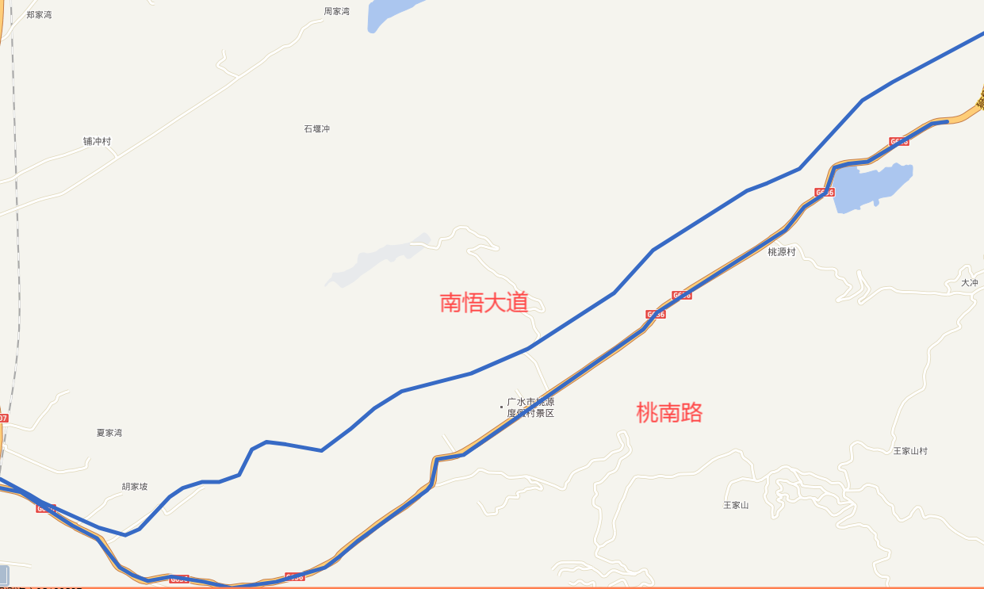

六、杨寨镇

1.拟命名“梅窑路”。道路为西北至东南走向西北起梅家塆，东南止朱家窑，长1429米，宽3.8米，路面为水泥材质。因该路从梅家塆到朱家窑，故命名“梅窑路”。

2.拟命名“大梅路”。道路为东西走向，东起大布街，西止梅家塆，长2584米，宽4米，路面为沥青材质。因该路从大布街到梅家塆，故命名“大梅路”。

3.拟命名“大叶路”。道路为南北走向，南起叶家畈，北止大布街，长2616米，宽4米，路面为沥青材质。因该路从大布街到叶家畈，故命名“大叶路”。

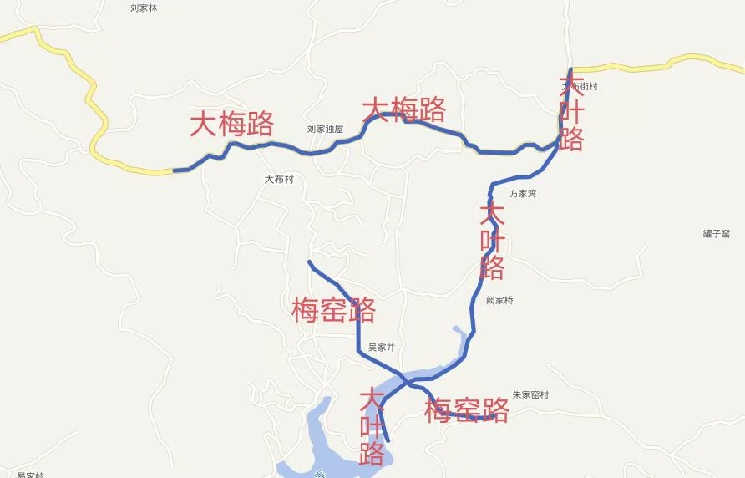

七、太平镇

1.拟命名“李家咀路”。道路为南北走向，南起太王路，北止明家塆，长930米，宽3.5米，路面为水泥材质。因该道路途径李家咀，故命名“李家咀路”。

2.拟命名“杜家畈路”。道路为南北走向，南起太王路，北止杜家畈，长600米，宽3.5米，路面为水泥材质。因该道路为通往杜家畈，故命名“杜家畈路”。

3.拟命名“李山岗路”。道路为西南至北走向，西南起太王路，北止马家塆，长1480米，宽3.5米，路面为水泥材质。因该道路通往李山岗塆，故命名“李山岗路”。

4.拟命名“马家塆路”。道路为东西走向，西起太王路，东止李山岗交界，长1450米，宽3.5米，路面为水泥材质。因该道路通往马家塆，故命名“马家塆路”。

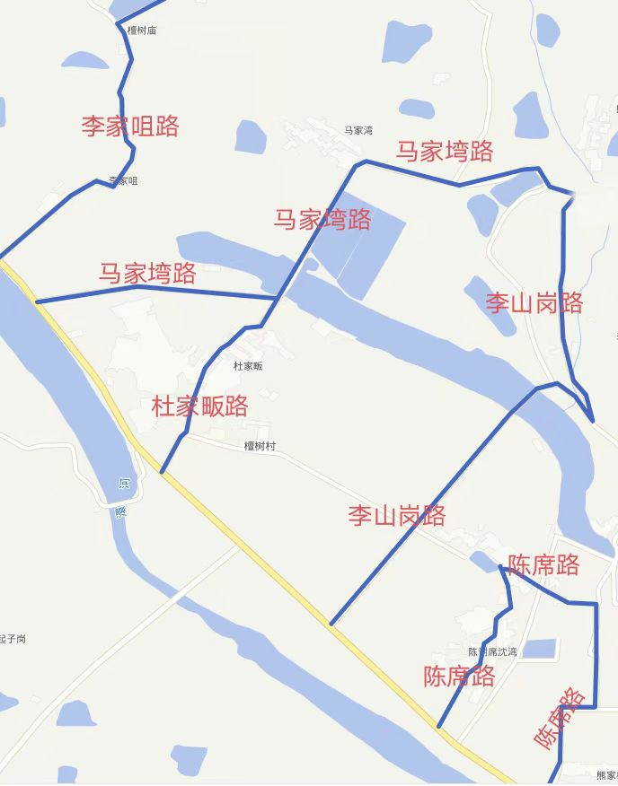5.拟命名“陈席路”。道路为南北走向，南起太王路，北止太王路，长1360米，宽3.5米，路面为水泥材质。因该道路环绕陈谢席沈塆，故命名“陈席路”。

八、李店镇

1.拟命名“老街路”。道路为东西走向，东扶贫房起，西止老街，长670米，宽3.5米，路面为水泥材质。因该路是扶贫房至老街交界，故命名“老街路”。

2.拟命名“水寨中心路”。道路为南北走向，南起加油站，北止农耕园，长420米，宽3.5米，路面为沥青材质。因该路为水寨塆村民到农耕园经过之路，故命名“水寨中心路”。

3.拟命名“观光路”。道路为南北走向，南起安广线，北止水寨大门，长1700米，宽3.5米，路面为沥青材质。因该路为产业园观光、旅游的主要道路，故命名“观光路”。

4.拟命名“产业路”。道路为东西走向，东起观光路，西止双岗塆，长800米，宽3.5米，路面为水泥材质。因该路途径飞跃村葡萄园、桃园产业，故命名“产业路”。

5.拟命名“河坎路”。道路为南北走向，南起安广线，北止西河坎，长1300米，宽3.5米，路面为水泥材质。因该路为西河坎村民沿杨家细河到集镇的必经之路，故命名“河坎路”。

6.拟命名“张塆路”。道路为南北走向，南起徐家岗路，北止张家塆，长1800米，宽3.5米，路面为水泥材质。因该路通向张家塆，故命名“张塆路”。

7拟命名“徐家岗路”。道路为南北走向，南起安广线，北止天子山路，长2100米，宽3.5米，路面为水泥材质。因该路为徐家岗村民从集镇到徐家岗村的必经之路，故命名“徐家岗路”。

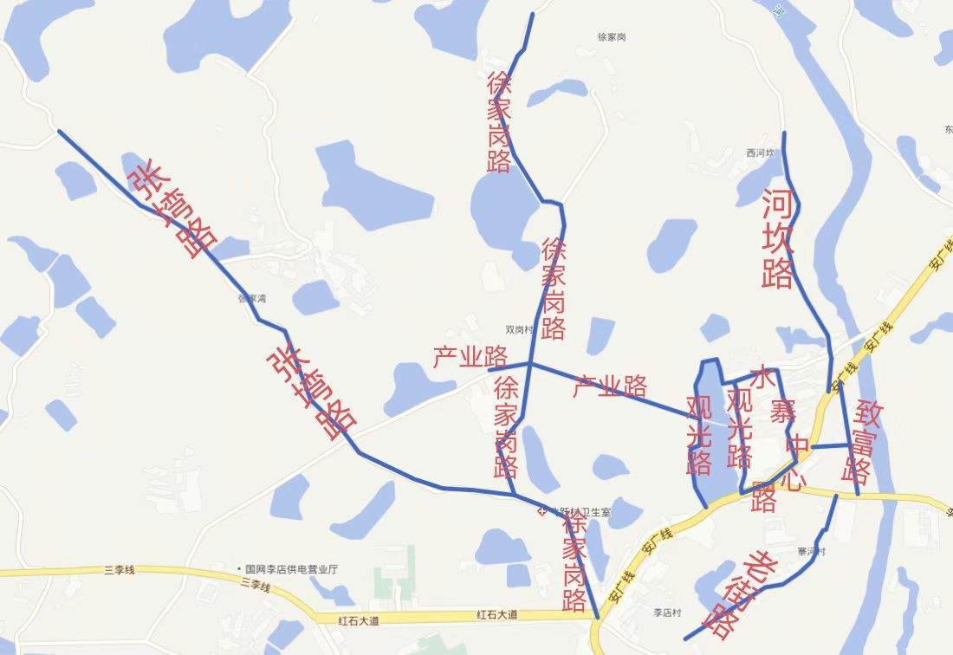九、骆店镇

1.拟命名“河边路”。道路为南北走向，南起骆草路，北止张家塆，长800米，宽3.5米，路面为水泥材质。因道路旁有一条河流而命名，故命名“河边路”。

2.拟命名“富民路”。道路为南北走向，南起邓家畈，北止张家塆，长1300米，宽3.5米，路面为水泥材质。因美好寓意，故命名“富民路”。

3.拟命名“小康路”。道路为南北走向，南起骆草路，北止毛家塆，长400米，宽4.5米，路面为水泥材质。因美好寓意，故命名“小康路”。

4.拟命名“翠竹林路”。道路为东北走向，东起胡家塆，北止骆草路，长700米，宽3.5米，路面为水泥材质。因该路途径竹林塆，此塆种植有大片竹林，故命名“翠竹林路”。

5.拟命名“蛙鸣路”。道路为南北走向，南起曹家畈，北止骆草路，长1400米，宽4.5米，路面为水泥材质。因路旁有黑斑蛙养殖基地而命名，故命名“蛙鸣路”。

6.拟命名“洪瑞路”。道路为东西走向，东起瑞星山庄，西止洪家塆，长900米，宽4.5米，路面为水泥材质。因通往洪家塆，故命名“洪瑞路”。

7.拟命名“和谐路”。道路为东西走向，东起文明路，西止乡贤路，长200米，宽3.5米，路面为水泥材质。因向往村民相处和谐、相亲相爱，故命名“和谐路”。

8.拟命名“桂香路”。道路为东西走向，东起灵山村，西止瑞星山庄，长1100米，宽4.5米，路面为水泥材质。因，故命名“桂香路”。

9.拟命名“栀香路”。道路为东西走向，东起老秦家塆，西止文明路，长1000米，宽3.5米，路面为水泥材质。因该路沿路两边种植有桂花树，“桂树花开，十里飘香”，故命名“栀香路”。

10.拟命名“永泰路”。道路为南北走向，南起文明路，北止栀香路，长1000米，宽3.5米，路面为水泥材质。因美好寓意，故命名“永泰路”。

11.拟命名“文明路”。道路为南北走向，南起骆草路，北止栀香路，长1300米，宽4.5米，路面为沥青材质。因该路全路刷黑，为创建文明村庄，方便群众生产生活，故命名“文明路”。

12.拟命名“乡贤路”。道路为南北走向，南起骆草路，北止瑞星山庄，长2000米，宽3.5米，路面为水泥材质。因该路为在外地经商的乡贤能人捐资建设，故命名“乡贤路”。

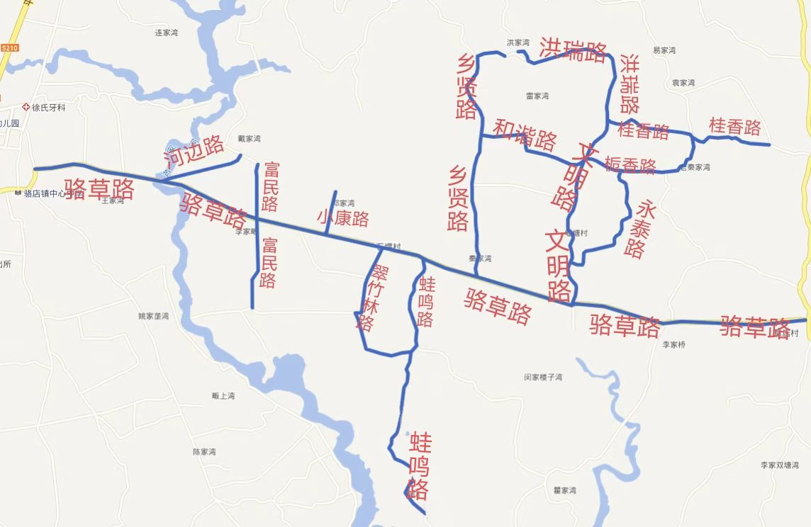13.拟命名“骆草路”。道路为东西走向，东起草店村孙家塆，西止张家塆，长3000米，宽4.5米，路面为水泥材质。因该路连接骆店街道到草店街道，故命名“骆草路”。

**十、**陈巷镇

1.拟命名“周家塆路”。道路为东西走向，东起徐家塆与杨平线交界处，西止周家塆，长1100米，宽3.5米，路面为水泥材质。因该道路通往周家塆，故命名“周家塆路”。

2.拟命名“郑冲路”。道路为东西走向，东起王家塆与杨平线交界处，西止寿山路，长1250米，宽3.5米，路面为水泥材质。因该道路通往冲塆、郑家塆，故命名“郑冲路”。

3.拟命名“候家垄路”。道路为南北走向，南起候家垄南与杨平线交界处，北止候家垄北与杨平线交界处，长650米，宽3.5米，路面为水泥材质。因该道路属候家垄通塆路，故命名“候家垄路”。

5.拟命名“杨家塆路”。道路为东西走向，东起杨家塆，西止杨平线交界处，长400米，宽3米，路面为水泥材质。因该道路属杨家塆通塆路，故命名“杨家塆路”。

6.拟命名“金家塆路”。道路为南北走向，南起金家塆，北止百步三座桥，长700米，宽3.5米，路面为水泥材质。因道路属金家塆通塆路，故命名“金家塆路”。

7.拟命名“黄家塆路”。道路为南北走向，南起黄家塆，北止百步三座桥，长500米，宽3.5米，路面为水泥材质。因该道路属黄家塆通塆路，故命名“黄家塆路”。

9.拟命名“丁家塆路”。道路为南北走向，南起侯护路，北止东兴路，长930米，宽5.6米，路面为水泥材质。因该道路属丁家塆通塆路，故命名“丁家塆路”。

10.拟命名“东兴路”。道路为南北走向，南起徐家塆与杨平线交界处，北止杨平线与东风村交界处，长2400米，宽3.5米，路面为水泥材质。因该道路连接东风村与兴河村，故命名“东兴路”。

11.拟命名“侯护路”。道路为东西走向，东起护林屋塆，西止杨平路花园路口，长2730米，宽5.6米，路面为水泥材质。因该道路连接候家塆和护林屋塆，故命名“侯护路”。

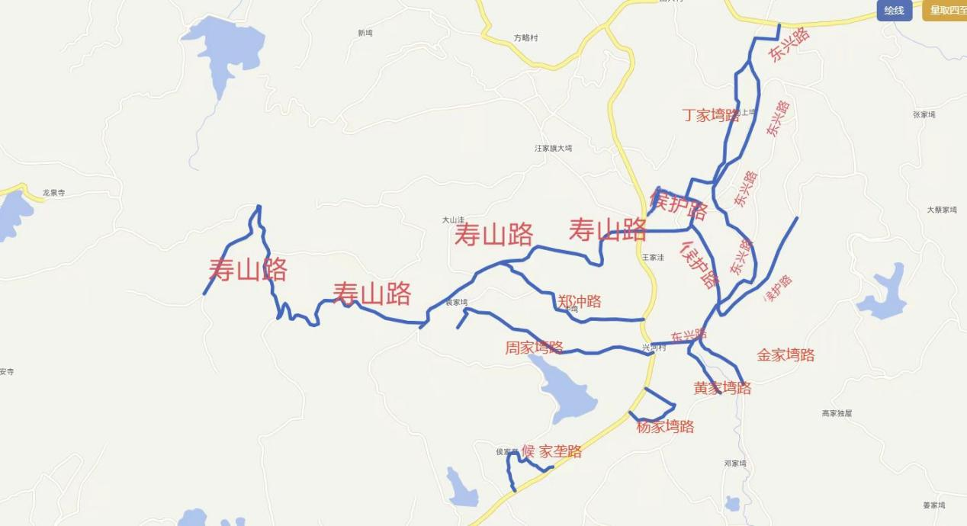12.拟命名“寿山路”。道路为东西走向，东起侯护路，西止寿山顶，长4500米，宽6米，路面为水泥材质。因该道路通往寿山顶，故命名“寿山路”。

十一、郝店镇

1.拟命名“金竹路”。道路为东西走向，东起新建路交界处，西止金竹园，长2200米，宽5.5米，路面为水泥材质。因该道路在金竹塆内，故命名“金竹路”。

2.拟命名“伍林幸福路”。道路为东北西南走向，东北起河堰交界处，西止伍家塆，长1500米，宽3.5米，路面为水泥材质。因该道路在伍家塆内，故命名“伍林幸福路”。

3.拟命名“王家冲路”。道路为东西走向，东起双城大道，西止王家老塆，长2200米，宽3.5米，路面为水泥材质。因该道路在王家冲塆内，故命名“王家冲路”。

4.拟命名“孙家塆平安路”。道路为南北走向，南起孙家塆，北止双城大道，长1060米，宽3.5米，路面为水泥材质。因该道路在孙家塆内，故命名“孙家塆平安路”。

5.拟命名“朱家塆水库路”。道路为东西走向，东起双城大道，西止朱家塆水库交界处，长2160米，宽3.5米，路面为水泥材质。因该道路通往朱家塆水库，故命名“朱家塆水库路”。

6.拟命名“荣光路”。道路为东西走向，东起双城大道，西止施家塆，长1880米，宽5.5米，路面为水泥材质。因美好寓意，故命名“荣光路”。

7.拟命名“双城大道”。道路为西南至东北走向，东北起金竹路，西南止关庙铁城小凹口，长5850米，宽3.5米，路面为水泥材质。因该道路为郝店镇铁城村至关庙镇铁城村，故命名“双城大道”。

8.拟命名“河湾路”。道路为南北走向，南起双城大道，北止新建路，长1000米，宽3.5米，路面为水泥材质。因该道路在河塆内，故命名“河湾路”。

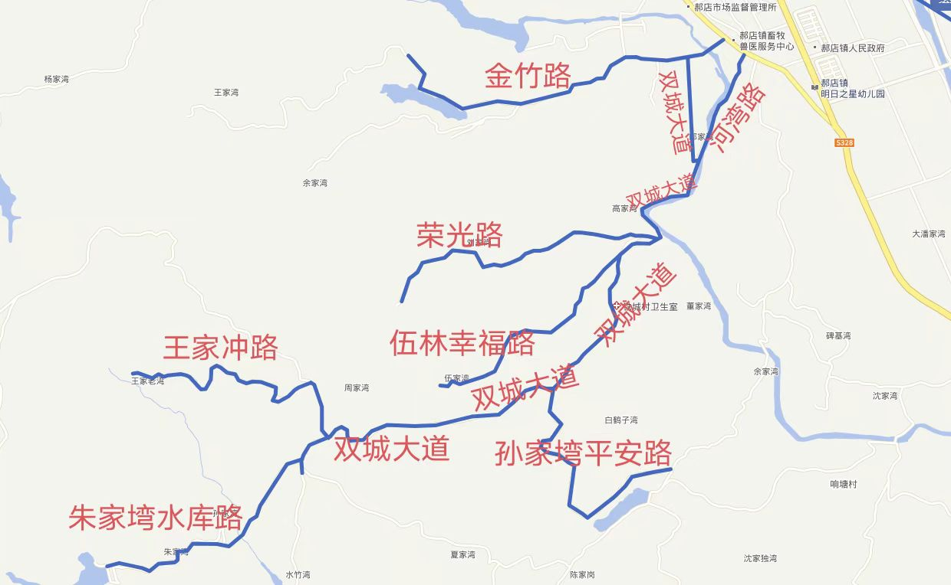十二、吴店镇

1.拟命名“美丽乡村路”。道路为南北走向，南起陡分线路口，北止地基塆，长500米，宽10米，路面为沥青材质。因打造为红色美丽乡村景点，故命名“美丽乡村路”。

2.拟命名“草堰塘路”。道路为东西走向，东起陡分线路口，西止李家塆，长1000米，宽3.5米，路面为水泥材质。因有个草堰塘，故命名“草堰塘路”。

3.拟命名“碾子塆路”。道路为南北走向，南起陡分线路口，北止高峰电站，长6000米，宽6米，路面为水泥材质。因以前路口有个碾子磨盘，故命名“碾子塆路”。

4.拟命名“仙人石路”。道路为东西走向，东起舒家塆，西止陡分线路口，长3000米，宽4.5米，路面为水泥材质。因路边有一块巨石，似一对脚印，故命名“仙人石路”。

5.拟命名“匹马山路”。道路为南北走向，南起仙人石路，北止匹马山，长1800米，宽4.5米，路面为水泥材质。因地形像一匹马，故命名“匹马山路”。

6.拟命名“九斗沟路”。道路为东西走向，东起陡分线路口，西止徐家山，长3000米，宽3.5米，路面为水泥材质。因塆路口有一块田地面积为九斗，故命名“九斗沟路”。

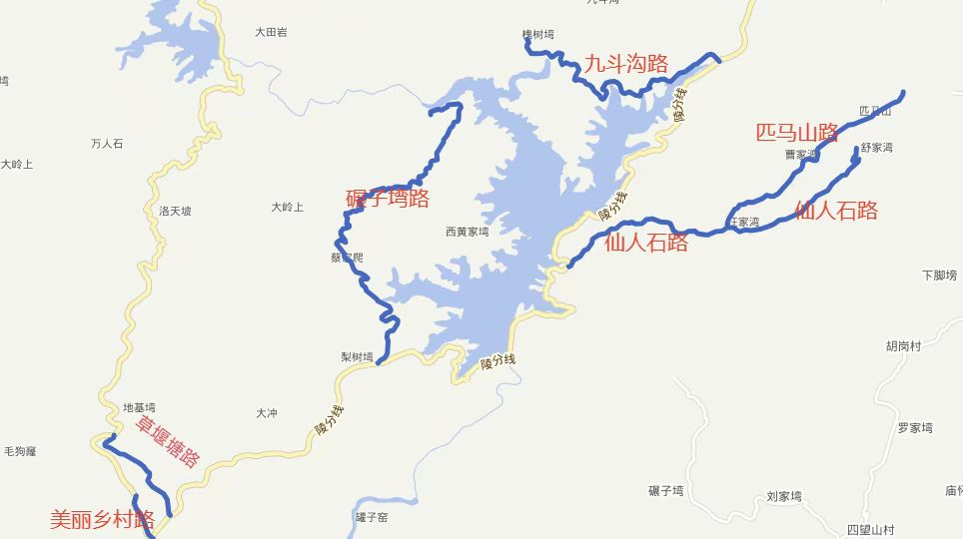十三、蔡河镇

1.拟命名“黄飞大道”。道路为南北走向，南起黄土关古关驿楼坊村与黄土关村交界处，北止飞沙河水库彭家塆副坝，长8617米，宽6.5米，路面为水泥材质。因连接黄土关古关驿和飞沙河水库，故命名“黄飞大道”。

2.拟命名“环湖大道”，道路为环形，由飞沙河水库彭家塆溢洪道左侧起，环栖云湖及吴家沟支流形成环形路，长7573米。宽6.5米，路面为水泥材质。因环绕栖云湖,顺河流分支而建，又形成环形，故命名“环湖大道”。

3.拟命名“楼坊大道”。道路为南北走向，南起黄土关古关驿楼坊村与黄土关村交界处，北止楼坊村土门五担田，长4179米，宽6.5米，路面为水泥材质。因此路为楼坊村主干道，故命名“楼坊大道”。

4.拟命名“凤凰大道”。道路为东西走向，东起楼坊村祖坟坡，过吴家塆,和楼坊村檀香沟，西止楼坊村竹林塆与楼坊大道交界处，长2188米，宽4.5米，路面为水泥材质。因因此条道路建设后有一重要作用是通往檀香沟养殖场，檀香沟养殖场原计划是养殖禽类，带有对美好生活的向往，故命名“凤凰大道”。

5.拟命名“淮源大道”。道路为东西走向，东起南界村村委与小河大桥交界处，西止楼坊村土门五担田环湖大道交界处，长6944米，宽6.4米，路面为沥青材质。因道路终点位于淮河源头，属淮河水系，故命名“淮源大道”。

十四、关庙镇

1.拟命名“邢家畈路”。道路为东西走向，东起罗关，西止天子刘家畈，长2417米，宽4.5米，路面为水泥材质。因该道路位于邢家畈，故命名“邢家畈路”。

2.拟命名“粉铺路”。道路为东西走向，西起邢家畈，东止铁城山，长1028米，宽3.5米，路面为水泥材质。因该道路途径粉铺塆，故命名“粉铺路”。

3.拟命名“刘杨根路”。道路为东西走向，东起松子坡，西止刘家塆，长1061米，宽3.5米，路面为水泥材质。因该路途径刘关、大杨关、根子坡，故命名“刘杨根路”。

4.拟命名“龙虎路”。道路为东西走向，东起龙虎塆，西止粉铺塆，长530米，宽3.5米，路面为水泥材质。因该道路通往龙虎塆，故命名“龙虎路”。

5.拟命名“铁城山路”。道路为东西走向，东起铁城山顶，西止双城大道，长1299米，宽3.5米，路面为水泥材质。因该路通往铁城山，故命名“铁城山路”。

6.拟命名“陈杨路”。道路为东西走向，东起陈杨店，西止幺塆，长1802米，宽3.5米，路面为水泥材质。因该道路途径陈杨店，故命名“陈杨路”。

7.拟命名“刘福路”。道路为南北走向，南起双城大道，北止四家门楼水库，长1253米，宽3.5米，路面为水泥材质。因该道路途径刘福塆，故命名“刘福路”。

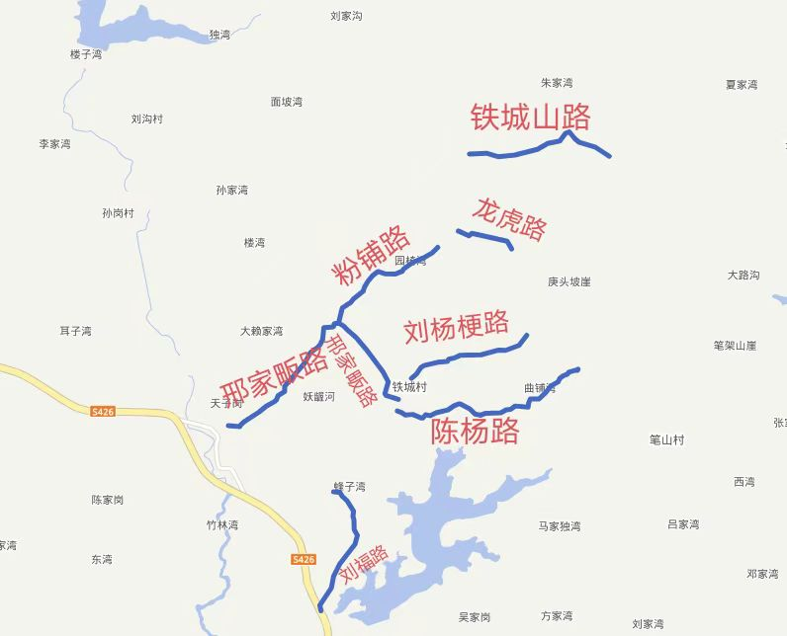

十五、余店镇

1.拟命名“邓朝路”。道路为东西走向，东起东冲水库，西止茅草岭，长4500米，宽3.5米，路面为水泥材质。因该路为邓畈至朝阳，故命名“邓朝路”。

2.拟命名“大堰路”。道路为南北走向，南起邓朝路，北止草堰冲，长2300米，宽3.5米，路面为水泥材质。因该路为大王关至草堰冲，故命名“大堰路”。

3.拟命名“陈林路”。道路为东西走向，东起袁家林，西止小陈坳，长1000米，宽3.5米，路面为水泥材质。因该路为小陈坳至袁家林，故命名“陈林路”。

4.拟命名“陈殷路”。道路为南北走向，南起邓朝路，北止殷家塆，长1500米，宽3.5米，路面为水泥材质。因该路为小陈坳至殷家林，故命名“陈殷路”。

5.拟命名“余大路”。道路为南北走向，南起邓朝路，北止大九冲，长2000米，宽3.5米，路面为水泥材质。因该路途径余家岗至大九冲，故命名“余大路”。

6.拟命名“曹坊路”。道路为东西走向，东起周家曹坊，西止王家畈，长600米，宽3.5米，路面为水泥材质。因该路通往周家曹坊，故命名“曹坊路”。

7.拟命名“东冲路”。道路为南北走向，南起东冲水库，北止小九冲，长1200米，宽3.5米，路面为水泥材质。因该路途径东冲水库，故命名“东冲路”。

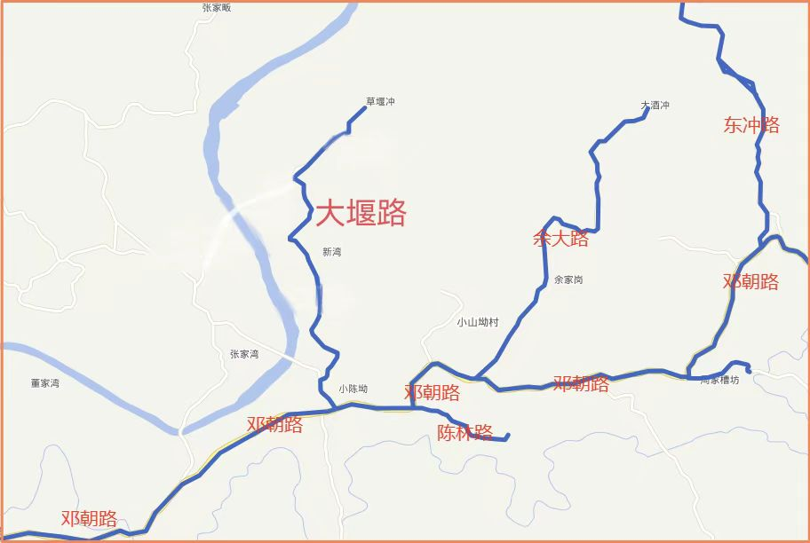十六、中华山林场

1.拟命名“莲花路”。路为南北走向，南起雅雀塆，北止王家塆，长4900米，宽4米，路面为水泥材质。因该路为莲花村主干道，故命名“莲花路”

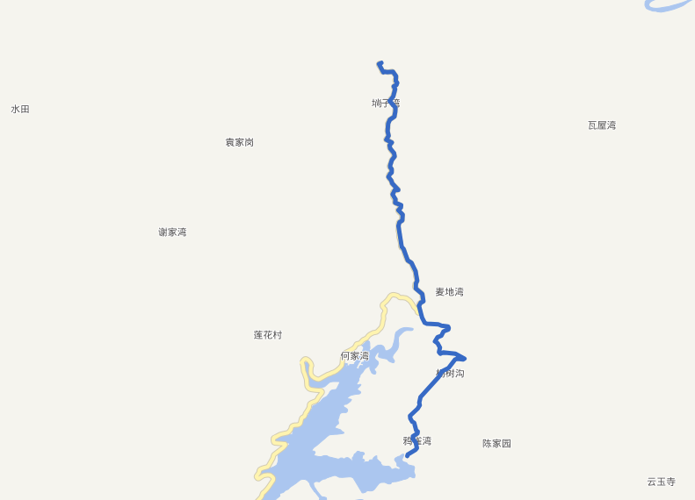

十七、三潭风景区

1.拟命名“门景路”。道路为东西走向，东起平靖关村委会，西止三潭风景区，长465米，宽10米，路面为沥青材质。因该道路离景区较近，故命名“门景路”。

2.拟命名“枫杨路北”。道路为东西走向，东起平靖关村文体广场，西止故乡老屋垂钓基地，长1646米，宽5米，路面为水泥材质。因道路两旁栽满了枫杨树，故命名“枫杨路北”。

3.拟命名“平熊路”。道路为南北走向，南起210省道大庙畈路口，北止熊家塆，长2437米，宽5米，路面为水泥材质。因该道路为平洑线通往熊家塆，故命名“平熊路”。

4.拟命名“姜家塆路”。道路为南北走向，南起故乡老屋餐馆处，北止姜家塆，长856米，宽4.5米，路面为水泥材质。因该路通往姜家塆，故命名“姜家塆路”。

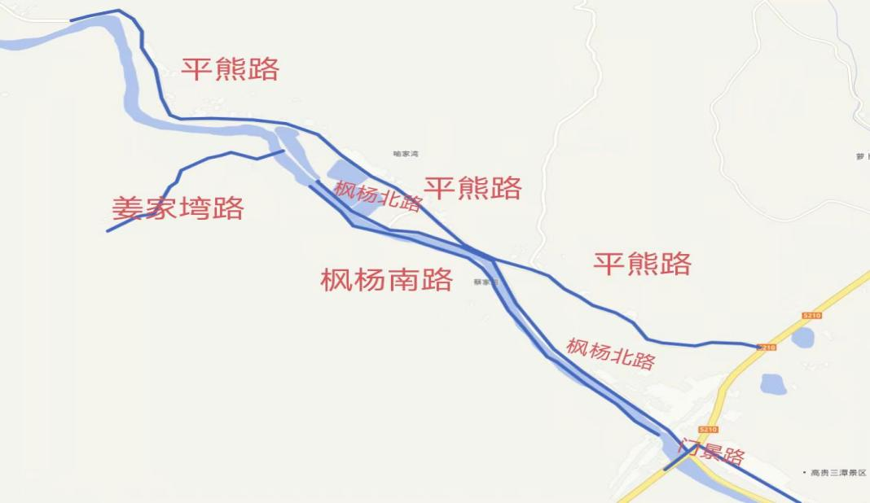5.拟命名“枫杨路南”。道路为南北走向，南起平靖关村文体广场，北止光伏电站，长1500米，宽4.5米，路面为水泥材质。因道路两旁栽满了枫杨树，故命名“枫杨路南。